|  |  |  |  |  |  |  |  |  |  |
| --- | --- | --- | --- | --- | --- | --- | --- | --- | --- |
| 星期  節次 | 星期一 | | 星期二 | 星期三 | | 星期四 | | 星期五 | |
| 第一節 | 自 | | 英 | 數 | | 英 | | 體 | |
| 第二節 | 自 | 國 | | | 國 | | 音 | | 閩 | |
| 第三節 | 數 | | 綜 | 自 | | 表 | | 國 | |
| 第四節 | 國 | | 數 | 自 | | 國 | | 數 | |
| 第五節 | 體 | | 綜 |  | | 社 | | 資 | |
| 第六節 | 社 | | 數 | 社 | | 閱 | |
| 第七節 | 美 | | 建 | 數 | | 綜 | |

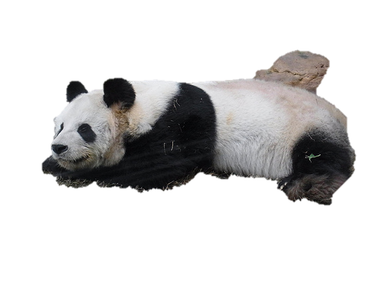

5509賽車功課表